Министерство образования и науки РФ

Пермский национальный исследовательский политехнический университет

Электротехнический факультет

Кафедра Информационные технологии и автоматизированные системы

Базы данных

Лабораторная работа № 4

Тема: «Реализация команд DDL и DML, а также INNER JOIN MySQL на странице браузера»

Выполнил: студент группы

РИС-22-2б

Прядеин И.А

Проверил: доцент кафедры ИТАС

Петренко А.А.

г. Пермь – 2023

Оглавление

Цель работы 3

Задачи работы 4

Этапы выполнения 5

Заключение 10

Список используемой литературы 11

# Цель работы

Реализовать вывод команд Data Definition Language (DDL), Data Manipulation Language (DML) и запрос INNER JOIN на странице браузера.

**Задачи работы**

1. Изучить команды DDL;
2. Изучить команды DML;
3. Разработать страницу, демонстрирующую все команды DDL, DML и запрос INNER JOIN;
4. Вывести результаты запросов на страницу браузера.

**Этапы выполнения**

1. К командам DDL (Data Definition Language) относятся запросы создания таблицы, индекса и представления, также запросы удаления и изменения данных.
2. Командами DML (Data Manipulation Language) являются запросы вставки и изменения данных.
3. Обращение к методам DDL и DML реализовано с помощью html формы (<form></form>), содержащей атрибут method=”post”, позволяющий кнопкам формы отправление HTTP запроса POST.

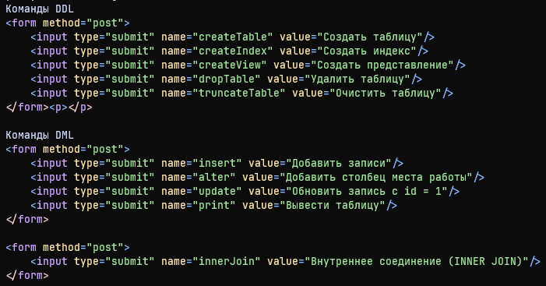

Рис. 1 - Реализация кнопок DLL, DML и INNER JOIN

1. Получение запроса происходит с помощью функции isset(), содержащей в качестве параметра суперглобальную переменную $_POST и название кнопки формы. Если функция возвращает значение true, вызывается блок try c функцией, соответствующей названию кнопки.

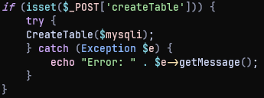

Рис. 2 - Получение запроса POST и вызов функции CreateTable

1. В качестве параметра функция CreateTable принимает объект класса mysqli.

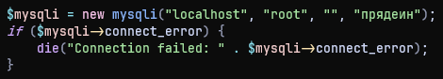

Рис. 3 - Создание объекта класса mysqli

1. Реализация функции CreateTable с помощью запроса CREATE TABLE.

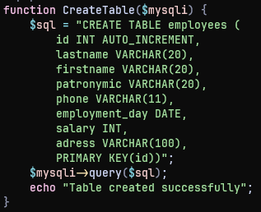

Рис. 4 - Функция CreateTable

1. Реализация создания индекса в функции CreateIndex.

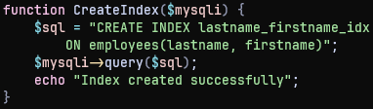

Рис. 5 - Функция CreateIndex

1. Создание представления элементов, значение salary которых больше 70000.

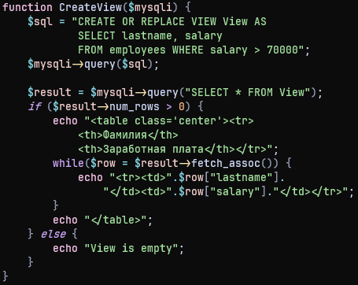

Рис. 6 - Функция CreateView

1. Удаление таблицы employees запросом “DROP TABLE” в функции DropTable

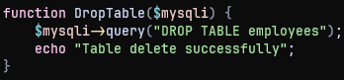

Рис. 7 - Функция DropTable

1. Очистка таблицы employees с помощью запроса “TRUNCATE TABLE”

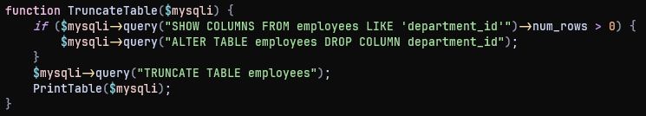

Рис. 8 - Функция TruncateTable

1. Вставка значений в таблицу при помощи запроса “INSERT INTO” и вывод функцией PrintTable.

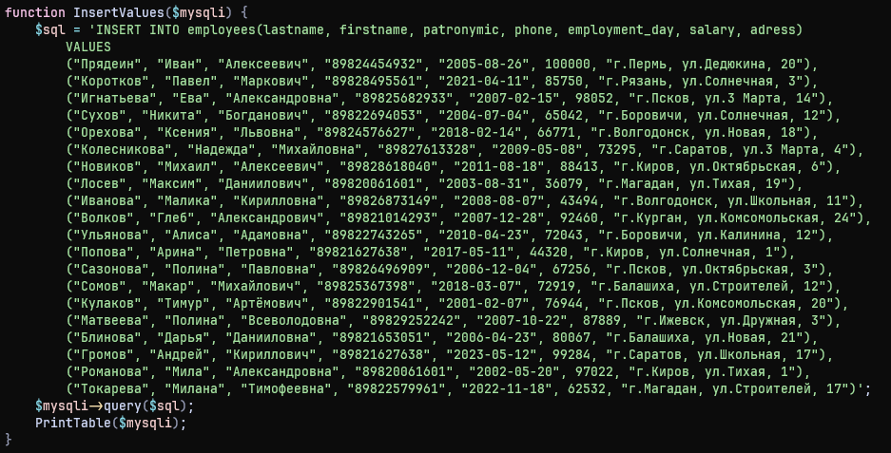

Рис. 9 - Функция InsertValues

1. Добавление нового столбца “department_id” происходит в случае, если его не существует, также происходит заполнение при помощи запроса “UPDATE”

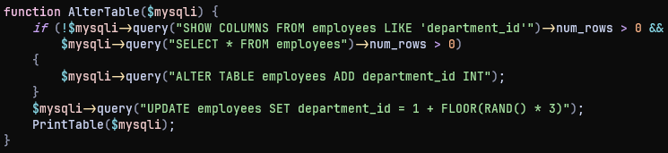

Рис. 10 - Функция AlterTable

1. Обновление первой записи в таблице происходит при помощи запроса “UPDATE” и условия “WHERE id = 1”.



Рис. 11 - Функция UpdateValue

1. Вывод функции происходит в том случае, если запрос “SELECT” содержит значения. После чего проверяется наличие столбца “department_id”. В случае если данный столбец найден, создаётся html таблица.

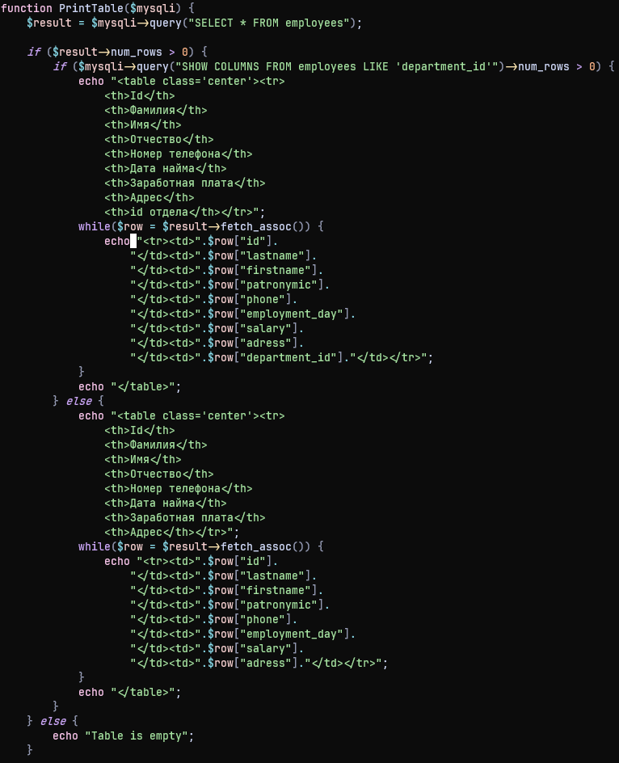

Рис. 12 - Функция PrintTable

1. Внутреннее соединение выполняется между таблицами “employees” и “departments” и столбцами “department_id”.

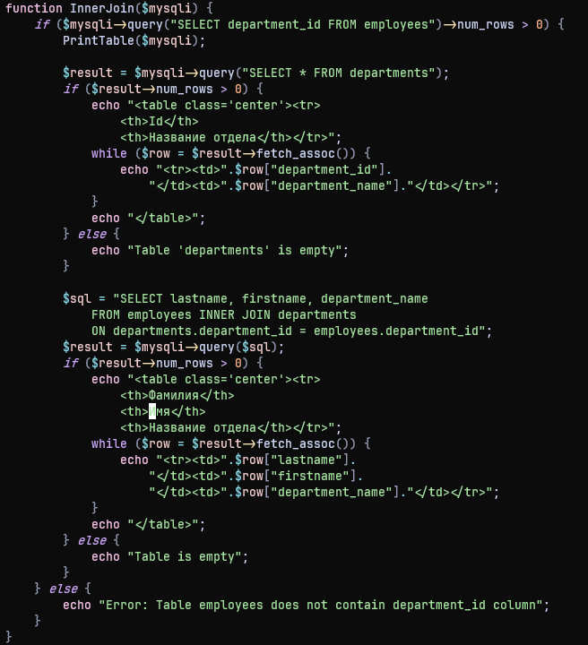

Рис. 13 - Функция InnerJoin

# Заключение

В результате выполнения лабораторной работы были получены навыки разработки запросов на языке MySQL, а также навыки работы с языками html и php.

# Список используемой литературы

Дюбуа П. MySQL. Сборник рецептов. – Пер. с англ. – СПб: СимволПлюс, 2006. – 1056 с., ил. ISBN 5932860707